Technika cyfrowa - laboratorium

Sprawozdanie 1

Zadanie 9
Zbuduj układ iteracyjny, w którym k-ty bit słowa wejściowego jest negowany, jeżeli bity k-1 oraz k-2 mają odpowiednio wartość 0 i 1, natomiast z lewej strony k-tego bitu liczba jedynek jest nieparzysta.

Schemat układu
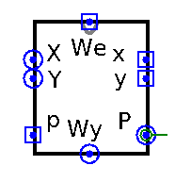

Oznaczenia wejść
x y
0 0 - nie znaleziono bitów pasujących do wzorca (po prawej stronie)
0 1 - znaleziono pierwszy bit pasujący do wzorca (po prawej stronie)
1 1 - znaleziono pierwszy i drugi bit pasujący do wzorca (po prawej stronie)

p
0 - parzysta liczba jedynek z lewej strony
1 - nieparzysta liczba jedynek z lewej strony

Tabela prawdy
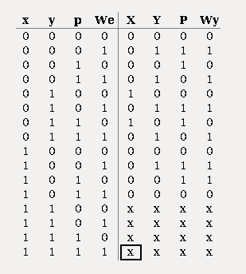

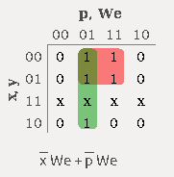
Siatki Karnaugh
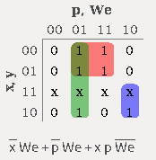
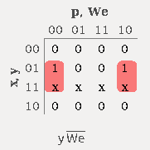
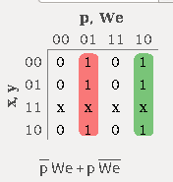
Powyżej siatki Karnaugh kolejno dla zmiennych: X, Y, P, Wy.

Budowa wewnętrzna układu

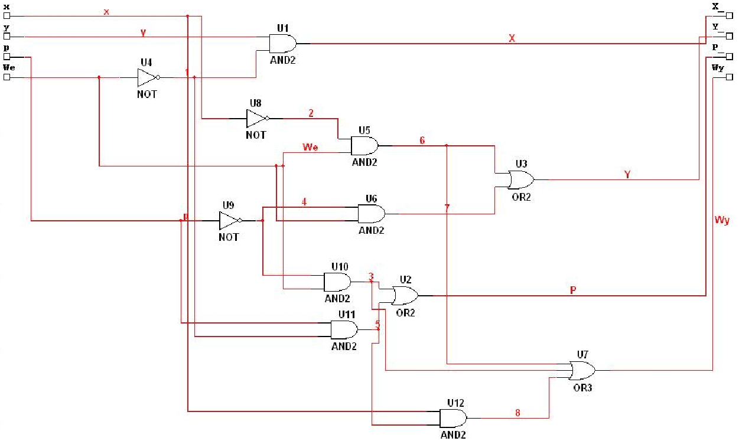
Symulacja układu
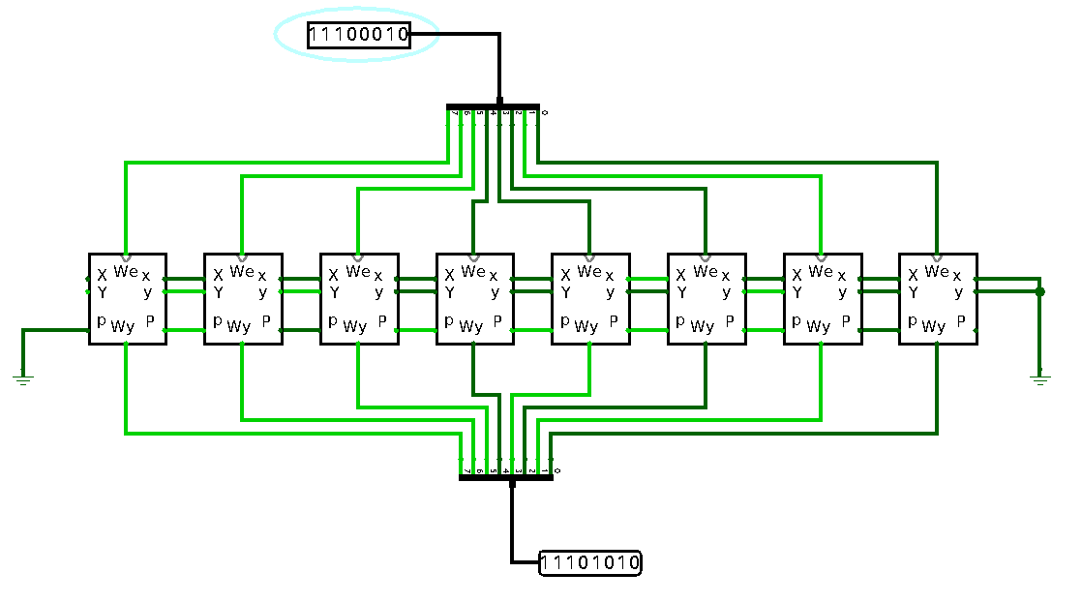
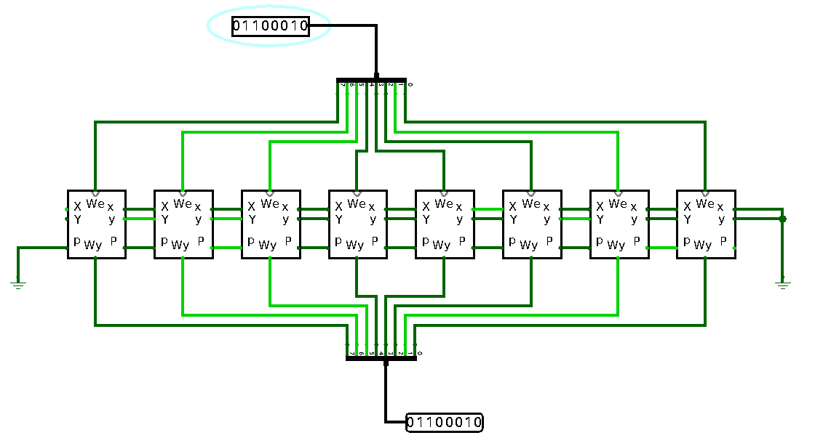

Zadanie 1
Zbudować układ przepuszczający na wyjście jedynki: dwie pierwsze z lewej strony
oraz pierwszą z prawej strony.
UWAGA! Przykładowo dla kombinacji wejściowych 000011, 010001, 10000, 1110000 wszystkie jedynki pojawią się na wyjściach. W pierwszym i drugim przypadku są to dwie pierwsze z lewej jedynki, w przypadku drugim występująca jedynka jest pierwszą z prawej, a w ostatnim – dwie pierwsze z lewej i pierwsza z prawej. Natomiast dla kombinacji 0111010 ciąg na wyjściach układu powinien być 0110010.

Schemat układu
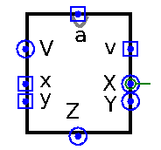

Oznaczenia wejść
x y
0 0 - nie wykryto jedynek z lewej strony
0 1 - wykryto pierwszą jedynkę z lewej strony
1 0 - wykryto drugą jedynkę z lewej strony

v
0 - nie wystąpiła jedynka z prawej strony
1 - wystąpiła jedynka z prawej strony

Tabela prawdy
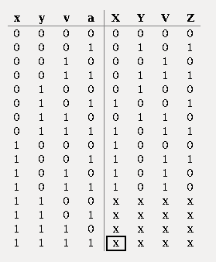

Siatki Karnaugh
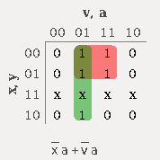
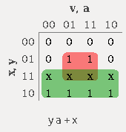
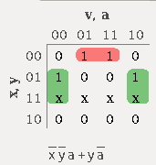
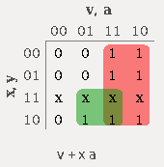
Powyżej siatki Karnaugh kolejno dla zmiennych: X, Y, V, Z.

Budowa wewnętrzna układu
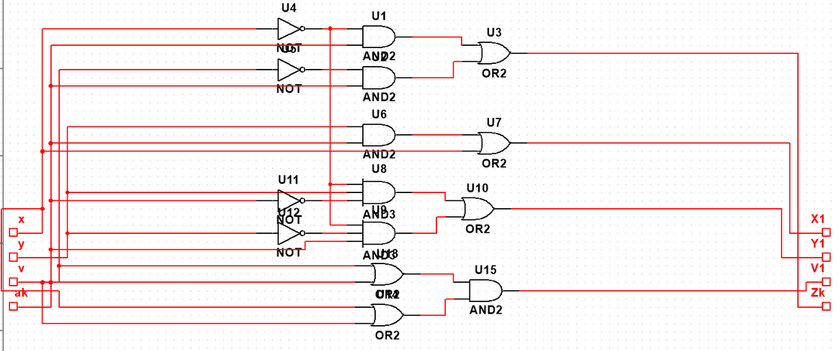

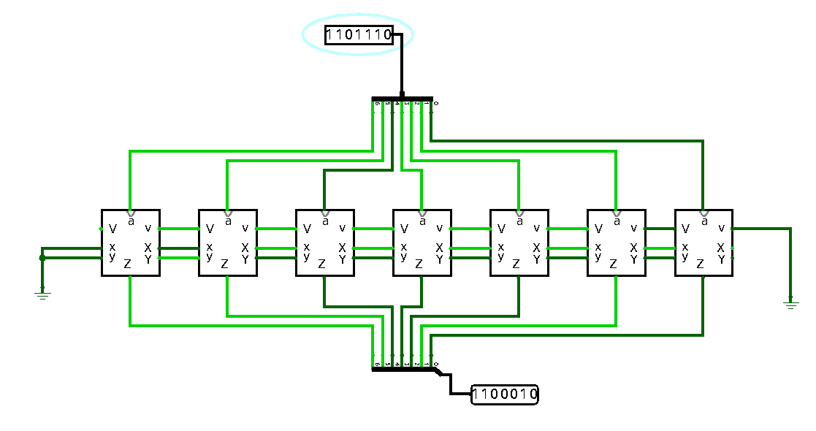
Symulacja układu

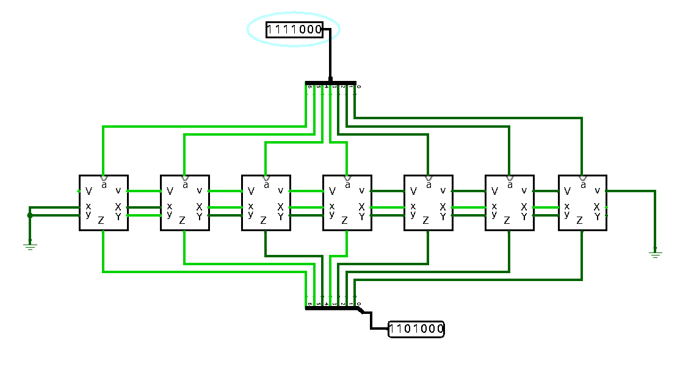

Zadanie 12
Zbuduj układ iteracyjny, który powoduje wyzerowanie wszystkich bitów w ciągu podanym na wejścia pierwotne, jeżeli występuje w nim sekwencja 110.

Schemat układu
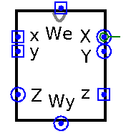

Oznaczenia wejść
x y
0 0 - nie znaleziono bitów pasujących do wzorca
0 1 - znaleziono pierwszy bit pasujący do wzorca
1 0 - znaleziono drugi bit pasujący do wzorca
1 1 - komenda “zeruj” (wysyłana na prawą stronę układu)

z
0 - nie zeruj
1 - zeruj (komenda wysyłana na lewą stronę układu)

Tabela prawdy
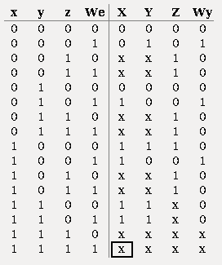

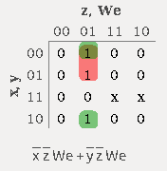
Siatki Karnaugh
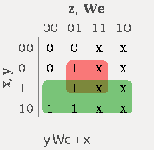
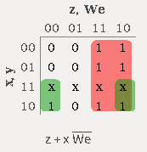
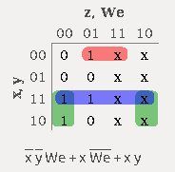
Powyżej siatki Karnaugh kolejno dla zmiennych: X, Y, Z, Wy.

Budowa wewnętrzna układu

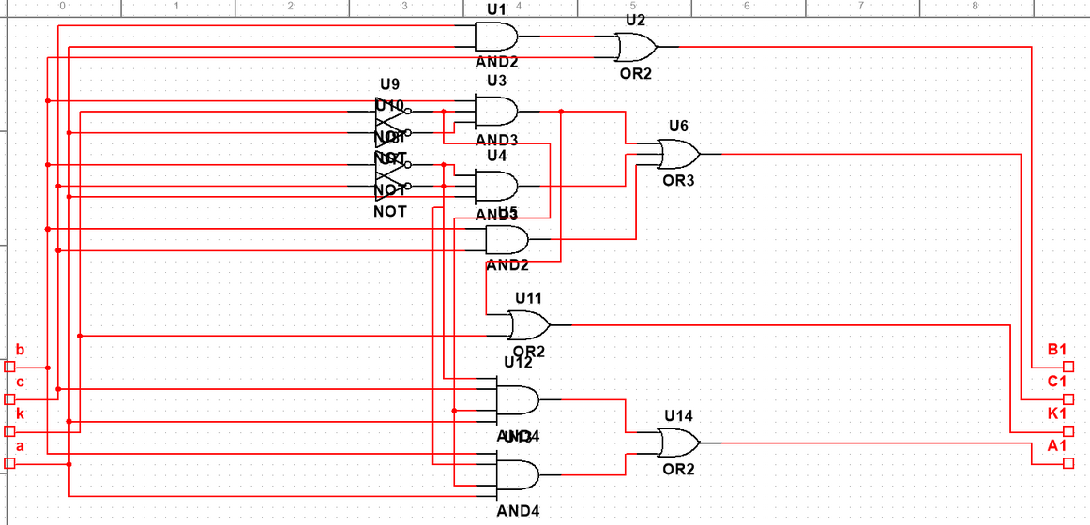
Symulacja układu
